Dana 22. prosinca 2022. godine, maturanti naše škole posjetili su HNK Split i pogledali baletnu predstavu Petra Iljiča Čajkovskog

Orašar

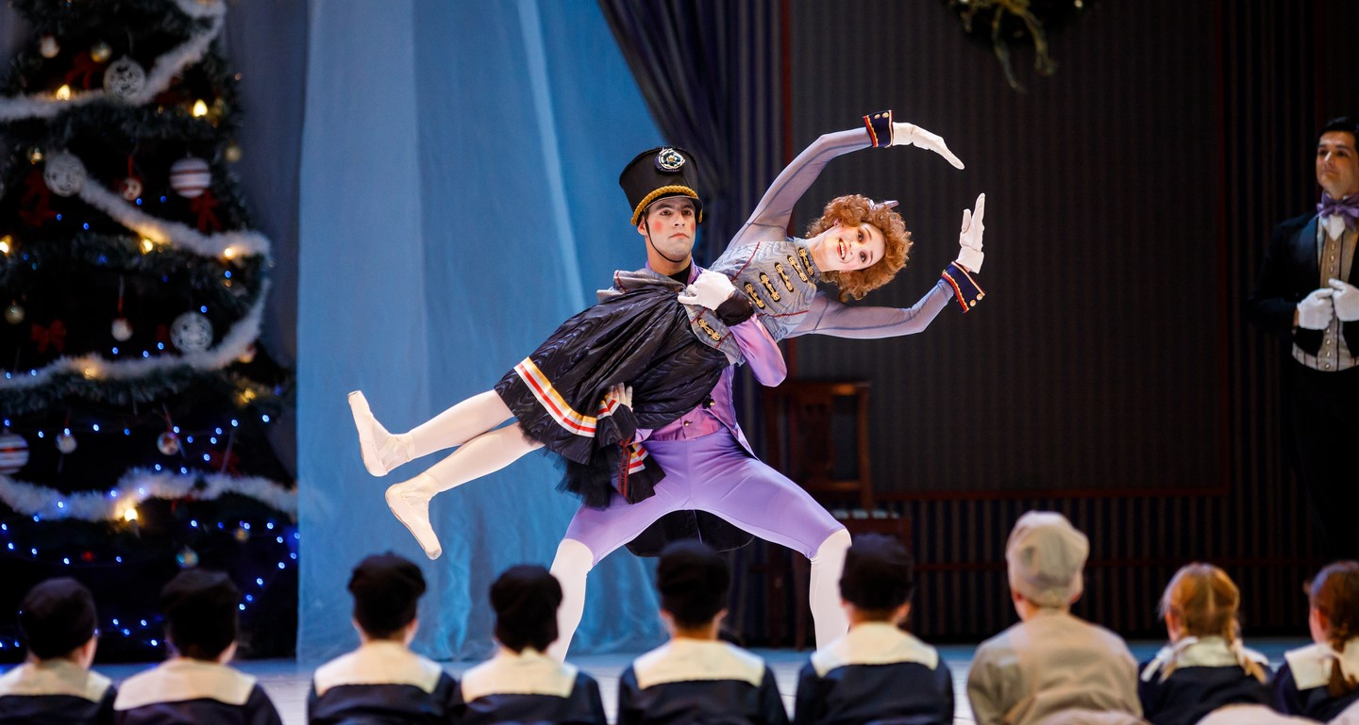
Tajnu iznimne popularnosti Orašara pokušao je objasniti ukrajinski koreograf Orlykowski, koji je Ščelkunčika postavio u Zagrebu 1970. te je njegova koreografija postala referentnom točkom za sve kasnije produkcije Orašara u Hrvatskoj. Veliki je Čajkovski, naime, jedan od rijetkih skladatelja koji je svoju glazbu skladao u uskoj suradnji s koreografima, stvorivši djela koja su, ne samo s glazbenog i scenskog stajališta savršena, nego svojom ritmičnošću i tematskom raznolikošću udovoljavaju i specijalnim zahtjevima baletne pozornice, potičući na ples. Popularnost i slojevitost priča koje je odabrao za teme svojih djela, jednako privlačnih i za djecu i za odrasle, kao i koreografski elementi koji nisu pretjerano zahtjevni, a daju plesačima mogućnost da njihovo umijeće u potpunosti dođe do izražaja, onaj su faktor X zbog kojega Orašar, Trnoružica i Labuđe jezero vjerojatno još dugo neće biti svrgnuti s trona najvažnijih baletnih djela.

Izvor: https://www.hnk-split.hr/predstave/detalj/artmid/906/articleid/10565/ora%C5%A1ar pristupljeno20.12.22.

